Lektor: prof. PaedDr. Vladimír Klein, PhD.

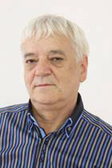
Pôsobisko:
Katedra špeciálnej pedagogiky Pedagogickej fakulty Prešovskej univerzity

